עבודה מספר 3 - מבוא לעיבוד אותות סטטיסטיים
מגיש: נעם לואיס, ת.ז. 014740351

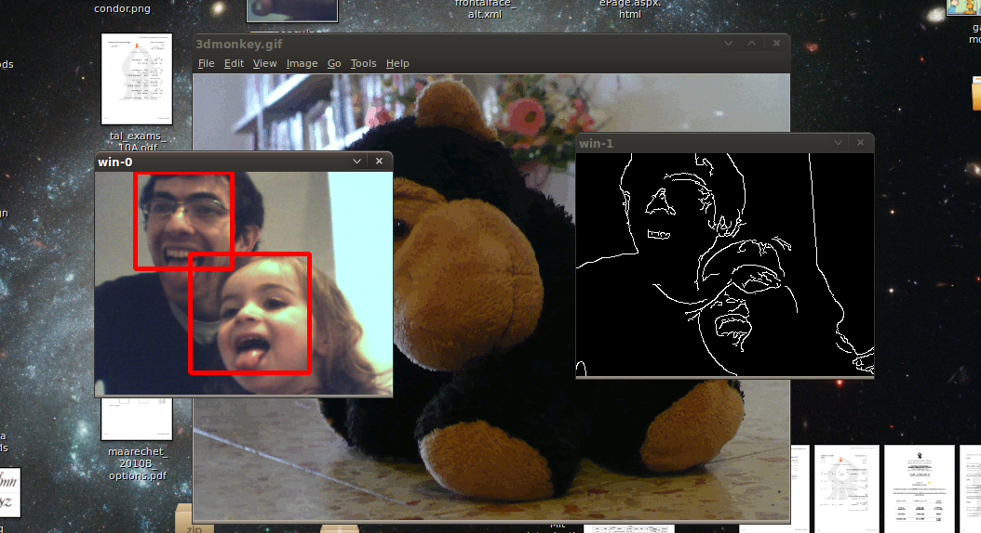עוזר מחקר: יהונתן לואיס, בן שנתיים

תוצאות מעשיות

בכל המימוש השתמשתי בדיוק בנוסחאות שאותן פתחתי בדפים שאגיש בכתב יד, ולכן לא פירטתי אותם שוב כאן. בכל שלושת המקרים השתמשתי במצב התחלתי [10,10] כלומר מקום ומהירות שניהם שווים ל - 10. כמו כן, הנחתי שמסנן הקלמן יודע את המצב ההתחלתי.

הקובץ הראשי אותו יש להריץ הוא runtest. הקוד מחולק לקבצים ופונקציות שונות. להלן תיאור קצר של הקבצים/פונקציות העיקריים:
Description | Function Name
LS Filter | ls_filter
Kalman Filter for radar measurements | radar_kalman
Creates a vector of the detected object's state according to model | simulate_radar_model
Uses a given state vector to create a measurement vector. | simulate_radar_signal

סעיפים ג-ה: בחינת ביצועים - מופיע בהמשך.

הערה: בכל הגרפים - ציר ה - X הינו מספר הדגימה (במקרה שלנו T=1 זהו גם בדיוק הזמן).

סעיף ו': מסקנות כלליות
לאור הביצועים שבחננו, ברור שעדיף להשתמש במסנן קלמן על פני מסנן LS כאשר מודל המצב ידוע ויש אומדן טוב לשונות השגיאה במודל. אם המודל אינו ידוע כלל אין אפשרות לבנות מסנן קלמן. כאשר אין אומדן טוב לשונות השגיאה, מסנן קלמן עלול להתבדר (כפי שיכול לקרות בסעיף ה' אם לא נותנים שונות בטווח הנכון) או לתת תוצאה מתכנסת אך גרועה. בנוסף, עלות החישוב של מסנן קלמן גבוהה משום שהיא כרוכה בחישוב מטריצה הופכית בכל צעד. לעומת זאת, מסנן LS אינו דורש ידיעת המודל ולכן גם שונות השגיאה במודל אינה נדרשת. המסנן כן דורש זכרון יותר גדול, כאשר סביר להניח שגודל הזכרון (סדר המסנן) הולך וגדל ככל שהאות שאותו מסננים מיוצר על ידי מודל יותר ויותר לא מורכב. מבחינת ביצועים המסנן פשוט מאוד למימוש.

א' - ללא תאוצה
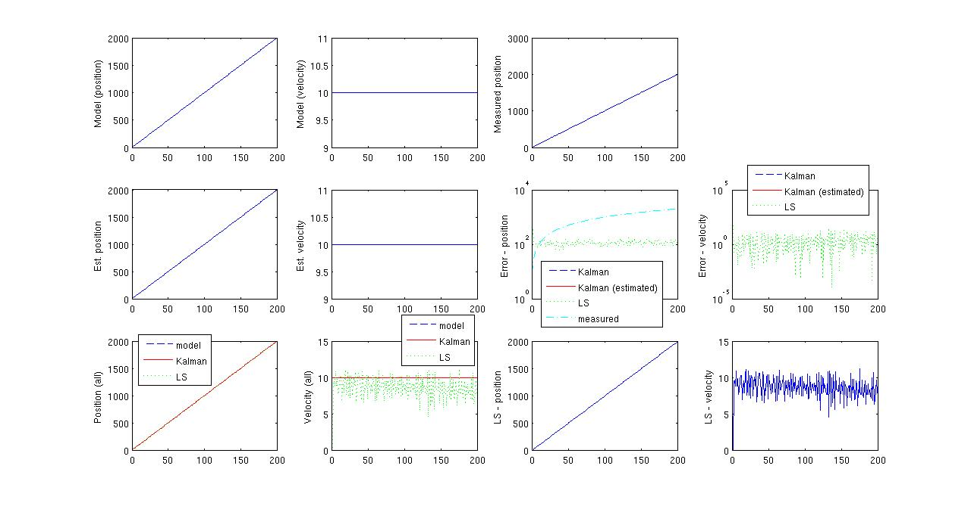
במקרה זה השגיאה של מסנן הקלמן עומדת על 0, וגם השערוך של שונות השגיאה. למסנן ה - LS יש שגיאה אולם היא קטנה מהשגיאה של האות הנמדד (ולכן המסנן עדיף מכלום). ההסבר לתוצאה הוא שמסנן קלמן יודע את המודל שממנו מיוצר האות הנמדד, ויודע שאין תאוצה (מכיוון שנתון למסנן במקרה זה שונות 0 עבור התאוצה). לכן הוא נשאר במצב ההתחלתי ללא כל שינוי ומשערך עפ"י המודל בלבד. מסנן LS נאלץ "לנחש" את העובדה שאין תאוצה עפ"י מיצוע בזמן של האות הנכנס, אשר מכיל רעש.

ב' - תאוצה עם שונות = 1
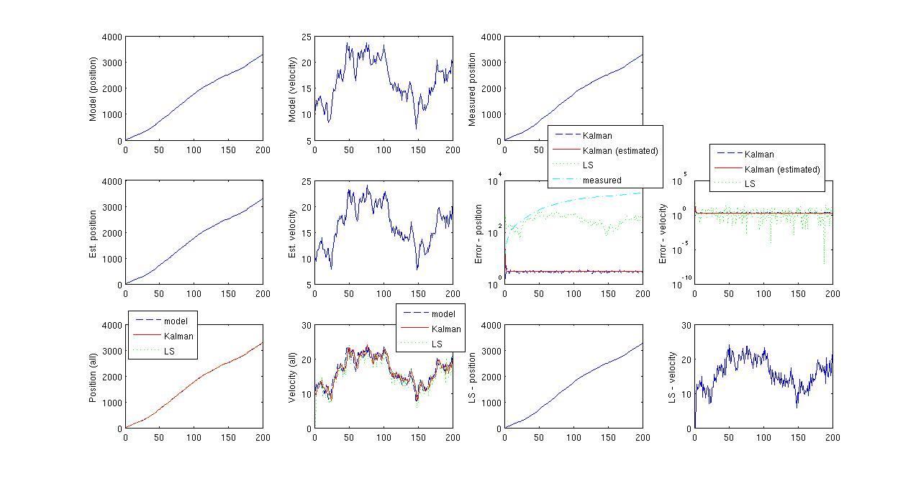
הסבר: כאן רואים שאכן יש שגיאה במסנן קלמן. השגיאה הנמדדת קרוב מאוד לשגיאה המשוערכת, מכיוון ששוב נתון למסנן השונות המדוייקת של התאוצה והוא מתוכנן לשערך לפי נתון זה. חישבתי מחדש גם את מסנן LS וגם ניתן להשוות לתגובה שלו בסעיף הקודם (כפי שהוצע בשאלה). השגיאה של מסנן LS שוב גדולה בהרבה מקלמן, ובמקרה זה קצת יותר גדולה משום שהמסנן אינו באמת יודע להתמודד עם תאוצה - אולם מכיוון שתוחלת התאוצה היא 0, גם מסנן LS נותן תוצאה סבירה יחסית לאות הנקלט.

ג' - תאוצה קבועה
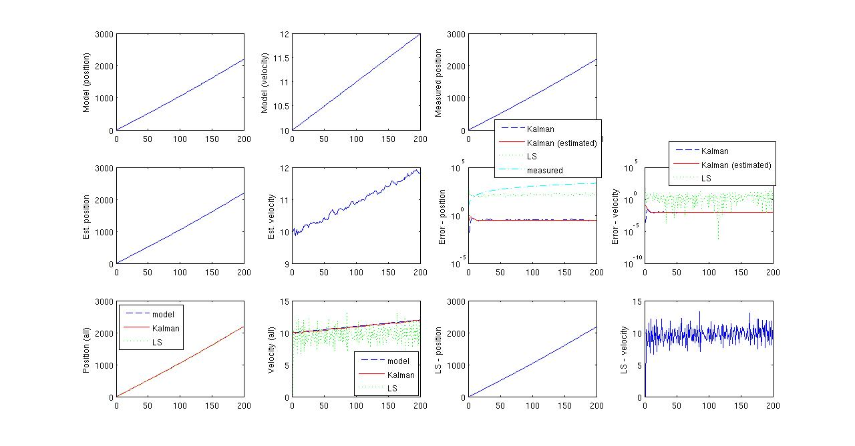
הסבר: בסעיף זה ניתנה תאוצה קבועה של 0.01. מסנן קלמן לא יודע שהתאוצה קבועה. יש "לנחש" את שונות התאוצה כדי שהמסנן יגיב כראוי. בגרף שלעיל הזנתי למסנן שונות תאוצה = 0.001, תחת ההנחה כי המסנן חייב לאפשר שינוי כלשהו בתאוצה. ואכן כאשר ניסיתי עם שונות 0 המסנן התקבע על המהירות ההתחלתית והשגיאה הלכה וגדלה עם הזמן. מצד שני אם נותנים למסנן שונות גבוהה מדי, המסנן מאפשר ליותר רעש לעבור ומקבל שונות שגיאה גבוהה בהרבה.

